重庆理工大学2019年攻读硕士学位研究生入学考试试题

学院名称： 电气与电子工程学院
学科、专业名称： 电气测试技术与仪器、信息与通信工程、光学工程
考试科目（代码）：电子技术综合(812)（A卷） （试题共 6 页）
注意：1.所有试题的答案均写在专用的答题纸上，写在试题纸上一律无效。
2.试题附在考卷内交回。

模拟电路部分（共75分）

一、（本题12分）二极管电路如图1所示，设二极管是理想的。回答：
1.（6分）判断(a)图中二极管D₁和D₂是导通还是截止，并求出AO两端的电压；
2.（6分）画出(b)图中当输入电压为v_{i}的正弦波信号时，电路的输出电压v_{o}的波形，并说明此电路的功能。
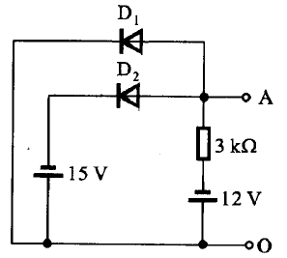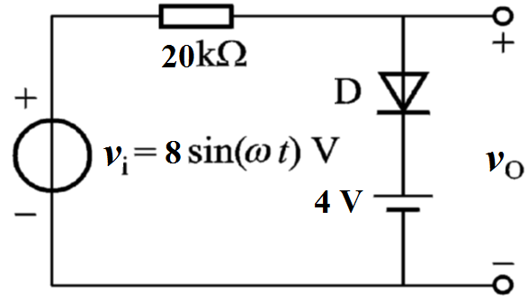
(a) (b)
图1

二、（本题18分）基本共射极放大电路如图2所示，V_{CC} =16V，R_{Si} =500Ω，R_{b} =400kΩ，R_{c}= 6kΩ，R_{L}= 3kΩ。$β=\text{50}$，$C_{b1},C_{b2}$对交流短路，
v_{BE} = 0.7V， $r_{bb^{'}}$=200Ω。
回答：1.（6分）画出直流通路，估算静态工作点Q（I_{BQ}，I_{CQ}，V_{CEQ}）；
2.（2分）画出微变等效电路；
第 1 页
3.（2分）估算r_{be}；
4.（6分）求出放大电路的电压放大倍数$A_{v}=\frac{v_{o}}{v_{i}}$，$A_{\text{vs}}=\frac{v_{o}}{v_{s}}$及输入电阻R_{i} 和输出电阻R_{o}；
5.（2分）若R_{L}开路，求电压放大倍数$A_{v}=\frac{v_{o}}{v_{i}}$。
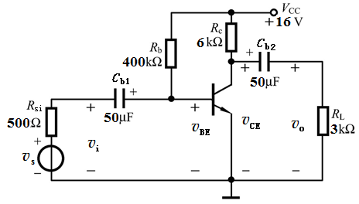
图2

三、（本题16分）如图3所示电路，设满足深度负反馈条件，回答：
1.（2分）指出级间反馈环节；
2.（5分）用瞬时极性法判断级间的交流反馈是正反馈还是负反馈，是电压反馈还是电流反馈，是串联反馈还是并联反馈；
3.（4分）说明该反馈对放大器输入输出电阻的影响；
4.（1分）说明该反馈类型是稳定了输出电压，还是输出电流？
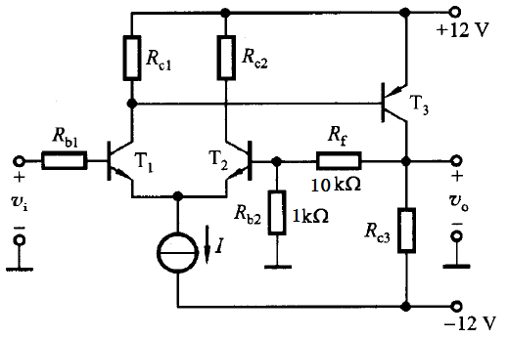
5.（4分）估算反馈系数F及放大倍数A_{vf} =v_{o}/v_{i}。
图3
第 2 页
四、(本题14分)电路如图4所示，设T₁和T₂管的饱和管压降│U_{CES}│＝0V，V_{CC}＝24V， R_{L}＝8Ω，输入电压足够大，不考虑晶体管的死区电压。
回答：1.（4分）该电路是什么电路？说明其工作原理？
2.（2分）静态时，晶体管发射极电位V_{EQ}为多少？
3.（4分）试计算此电路的最大输出功率P_{om}、及晶体管的最大功耗P_{Tmax}。
4.（4分）计算每个晶体管的耐压|V_{(BR)CEO}| 和 集电极电流I_{CM}的最小值。
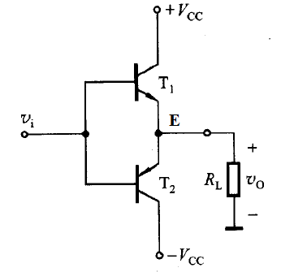

图4

五、(本题15分) 如图5所示电路中，回答以下问题：
1.（6分）求该电路的阈值电压V_{T}，输出电压的高电平V_{OH}及低电平V_{OL}；
2.（4分）画出电路的电压传输特性；
3.（5分）若输入电压v_{I}波形如图所示，画出对应的输出电压波形。
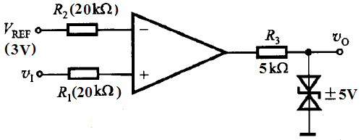
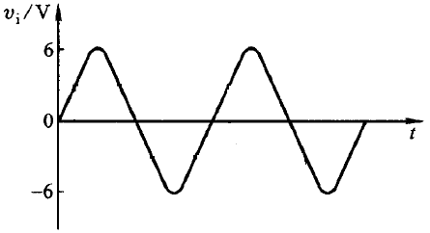
图5
第 3 页

数字电路部分（共75分）
（注：试题中公式或图表里符号“”表示非运算）

一、（本题10分）化简逻辑函数。
1．（5分）采用代数法化简如下逻辑函数。
$$F=A^{'}B+A^{'}C^{'}+C^{'}D+B^{'}\text{CD}+A^{'}B^{'}\text{CD}+\text{ABCD}$$
2．（5分）采用卡洛图法化简如下逻辑函数。
$$F(A,B,C,D)=\sum{m}（0，1，4，9，12,\text{13}）+\sum{d}（2,3,6,\text{10},\text{11},\text{14},\text{15}）$$

- （本题10分）分析如图1所示的电路功能，要求：
1.（5分）写出Y₁、Y₂的输出函数式；
2.（3分）列出真值表；
3.（2分）描述电路功能。
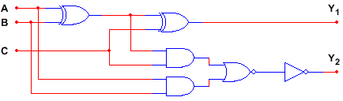
图1

三、（本题10分）已知图2所示触发器逻辑符号和输入波形，设初状态从0开始，画出输出端Q完整的波形图。
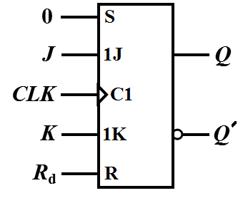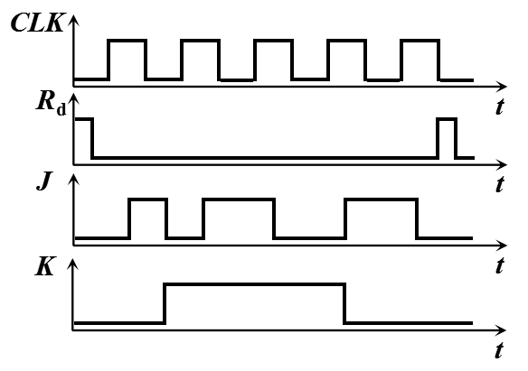
图2
第 4 页
四、（本题15分）设计一个故障显示电路，共三台电机A、B、C和两个指示灯红灯和黄灯。要求一台电机出现故障时黄灯亮，两台电机出现故障时红灯亮，三台电机都出现故障时红灯、黄灯均亮。
要求：1.（9分）写出实现该逻辑功能的真值表，逻辑表达式；
2.（6分）用3-8译码器74LS138和门电路实现电路，74LS138功能表和逻辑符号如图3所示。
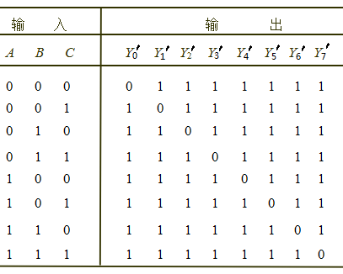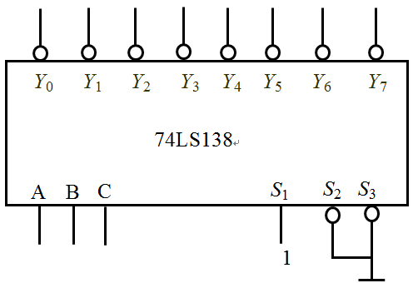
图3

五、（本题15分）分析图4所示时序逻辑电路的逻辑功能。
要求：1.（8分）写出驱动（或激励）方程，状态（或次态）方程和输出方程；
2.（5分）画出电路的状态转换图并描述电路功能；
3.（2分）判断电路能否自启动。
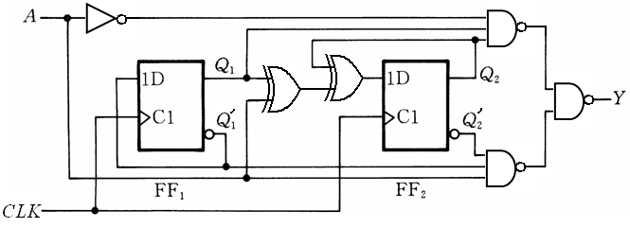
图4

第 5 页
六、（本题15分）电路如图5所示，要求：
1．（3分）画出图5所示时序波形图的状态转换图；
2．（4分）分析该电路实现了几进制计数器；
3．（8分）试用四位同步二进制计数器74LS161产生该计数器，可以附加必要的门电路，画出电路连线图。（采用清零法或置数法，任选其中一种方法，74LS161的符号及功能表如图6所示）。
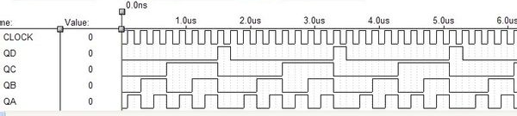
图5
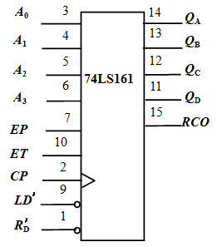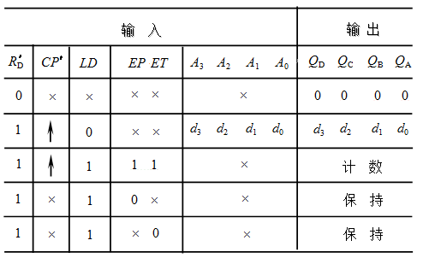
图6

第 6 页

